QUYẾT ĐỊNH SỐ 13/2020/QĐ-TTG: Dự án điện mặt trời hòa lưới nhận được hỗ trợ và khuyến khích phát triển
Cơ chế mua bán điện năng với giá bán lại lượng điện dư cho EVN áp dụng các hệ thống lắp đặt năm 2020:
Điện mặt trời mái nhà được mua lại với giá 1.943 VNĐ/kWh - Điện mặt trời mặt đất được mua lại với giá 1.644 VNĐ/kWh - Điện mặt trời nổi được mua lại với giá 1.783 VNĐ/kWh, Lắp công tơ điện kế 2 chiều hoàn toàn miễn phí.

Năng Lượng Xanh - Vì Tương Lai

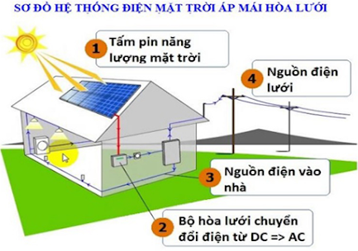
ĐẦU TƯ HIỆU QUẢ VÀ TIẾT KIỆM
- Chủ động trong quá trình sửa dụng điện, sử dụng như điện thông thường
- Sau 4 đến 5 năm là hòa vốn
- Tiết kiệm chi phí tiền điện từ 20-25 năm về sau, giá trị tiết kiệm từ 200 triệu đồng đến 900 triệu đồng đối với hộ dân
- Làm mát ngôi nhà của bạn
- Bảo hành
Tấm pin bảo hành 10 năm, bảo hành sản lượng sau 30 năm >80%
Biến tần Inveter bảo hành 5 năm, thiết kế tuổi thọ >25 năm

Hóa đơn tiền điện | Số  KWH/Tháng | Số tấm pin | Công suất hệ thống (KWp) | Suất đầu tư (VND) | Số pin sản xuất KWH/Tháng | Số tiền tiết kiệm/tháng (VND) | Diện tích lắp đặt (m²) | Thời gian hoàn vốn (Năm)
<1.5 triệu | 500 | 8 | 2.88 | 46.08tr | 367.2 | 713.470 | 20 | 5.5 - 6
2.0 triệu | 800 | 14 | 5.04 | 78.64tr | 642.6 | 1.248.572 | 30 | 5.5 - 6
3.0 triệu | 1200 | 19 | 6.84 | 102tr | 872.1 | 1.694.490 | 40 | 5.5 - 6
4.0 triệu | 1600 | 28 | 10.08 | 156tr | 1285.2 | 2.497.144 | 60 | 5.5 - 6
4.5 triệu | 1800 | 36 | 12.96 | 200tr | 1652.4 | 3.210.613 | 74 | 5.5 - 6
>=12 triệu | >46000 | 84 | 30.24 | 462tr | 3855.6 | 7.491.431 | 170 | 5.5 - 6
20 triệu | >7000 | 139 | 50.04 | 780.64tr | 6380.1 | 12.396.534 | 280 | 5.5 - 6
40 triệu | >14000 | 278 | 100.08 | 1560tr | 12760.2 | 24.793.069 | 560 | 5.5 - 6
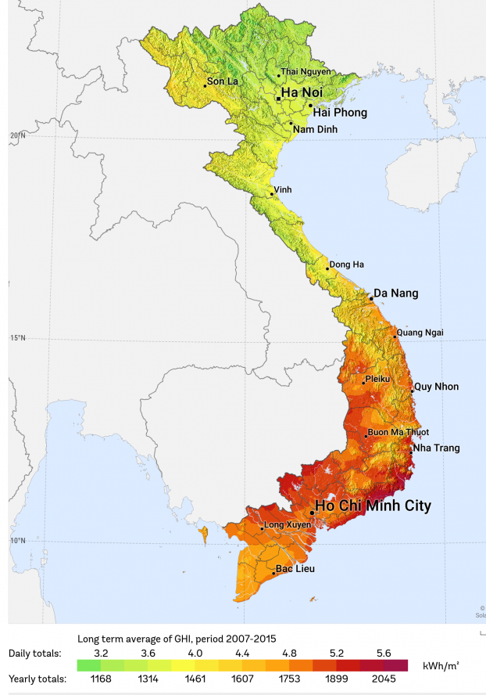
Công thức trên dựa theo dữ liệu PVGIS-CMSAF (Ủy ban Châu Âu)
1. diện tích lắp đặt trên dựa trên thực tế tấm pin chưa tính đường đi và các khoản trống khác
2. Hiệu suất tấm pin trong tổng thời gian chọn 85%
3. Công suất/m²/ngày chọn 5.0 kWh/m²/ngày
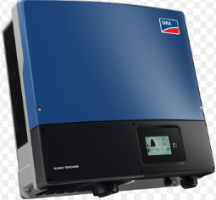
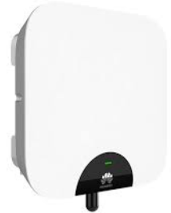
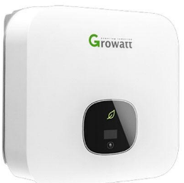
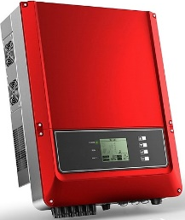
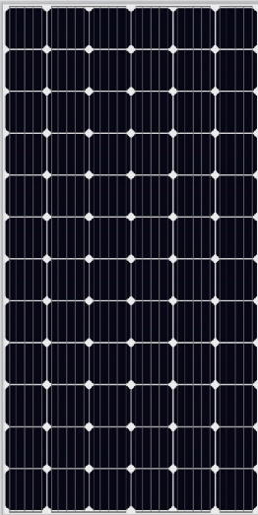
4. Giờ nắng/ngày là 5H

